附件2：技术参数

单相电子式电能表技术参数
电压输入：
额定电压 AC 220V

电流输入
参比频率 50Hz 功耗 <10VA
基本电流 10A，20A（互感器外置)
电流规格 60A，100A（互感器外置）
起动电流 4‰Ib
功耗 <4VA

测量性能
符合标准 GB/T17215.321-2008
测量精度 1 级
测量范围 000000.00~99999999kWh

环境条件
温度范围
工作温度 -25℃~55℃
存储温度 -40℃~70℃
湿度 ≤95%（无凝露）
海拔 <2000m

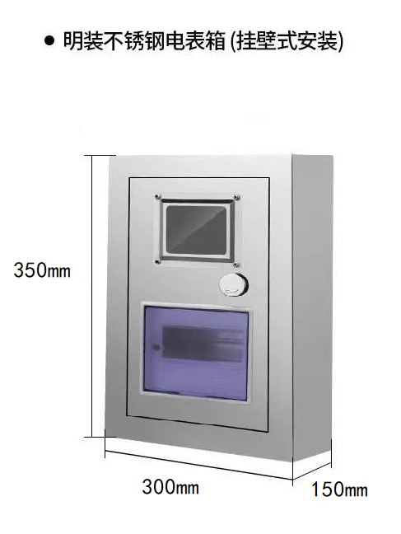
电表箱技术参数
尺寸：300mm*150mm*350mm（长*宽*高）
安装方式：壁挂式
材质：201/304不锈钢材质
箱内配套：1、安装导轨；2、C32-16A/2P轨道式小型断路器
性能：防腐、防锈、防尘
其他：箱门镶玻璃或透明塑料可观察箱内电表读数及开关状态

